
Gerencia de Tecnología
IR15-005-37- IC3 Campos nuevos para estadísticas Fundación - Dispositivo móvil – V1.0

Objetivos
- Incluir en el tab de radicación de solicitudes de microcrédito, nuevas opciones para tipo de vivienda, los campos para capturar la información de composición familiar y vinculación a salud en la aplicación del dispositivo móvil.

Alcance
- Los campos de composición familiar, vinculación a salud y opciones adicionales para tipo de vivienda, en el tab de “Radicación” en la aplicación del dispositivo móvil.

No incluye
- N/A

Diagnóstico situación actual
- Actualmente no se captura esta información.

Anexos
- EPS_2015

Consideraciones Generales
¿La solicitud nace de cumplir con alguna disposición normativa? SI ☐ NO ☒
Norma que soporta la solicitud:_____________________________; Fecha máxima para dar cumplimiento a la solicitud: ________________
¿El requerimiento es originado al interior del Entidad? SI☒ NO ☐ ¿En qué área se originó el requerimiento?: Vicepresidencia comercial

 | Control de versiones
 | Versión | Solicitante | Fecha | Comentarios
 | 0.1 | Claudia Patricia Hernandez Florez | 25/9/15 | Elaboración inicial, documento de borrador.
 | 0.2 | Claudia Patricia Hernandez Florez | 1/10/15 | Se realizan los ajustes al documento, posterior a la validación del proveedor SQDM, la reunión con Paola Castro Jefe de Proyectos de Fundación y la reunión con Martin Cuenca Vicepresidente Comercial del banco.
 | 0.3 | David Alexander Anacona | 5/10/15 | Posterior a la revisión del proveedor SQDM teniendo en cuenta los ajustes solicitados se incluyen los códigos de las opciones nuevas para cada una de las listas que menciona el documento y se ajusta el listado de EPS anexo.
 | 1.0 | Claudia Patricia Hernandez Florez | 8/10/15 | Documento para firmas

 | Aprueba / Líder Iniciativa | Revisado | Revisado | Revisado | Elaborado por
 | Firma_________________  Claudia Patricia Hernandez Florez  Líder de Proyectos | Firma___________________ Edward Richard Martinez  Jefe Unidad de Parametrización y Pruebas | Firma___________________ Jose Julian Bustos Rodriguez  Líder de Proyectos de Desarrollo | Firma___________________ Lorma Lady Valencia Ortiz  Coordinadora de Requerimientos | Firma_____________  Nilton Fabian Lopez  Analista de Requerimientos
Title, Subject, Last Updated Date, Reference Number, and Version are marked by a Word Bookmark so that they can be easily reproduced in the header and footer of documents. When you change any of these values, be careful not to accidentally delete the bookmark. You can make bookmarks visible by selecting Tools->Options…View and checking the Bookmarks option in the Show region.

Consideraciones Claves

 | Nuevo | Mejora/Modificación | Solución a Error en producción | Actualización de datos | Normativo
El requerimiento es: | ☒ | ☐ | ☐ | ☐ | ☐

 | Si | No | ¿Cuál - Código?
¿El requerimiento está relacionado a otro requerimiento? | ☐ | ☒
¿El requerimiento está asociado a un requerimiento que próximamente sale a producción? | ☐ | ☒

Prioridad considerada por el usuario
Urgente | Alta | Media | Baja | Justificación detallada que sucedería de NO tener la solución a su solicitud | Riesgo asociado
☒ | ☐ | ☐ | ☐ | No se contaría con la mayor parte de la información que requiere la Fundación, porque actualmente el medio de captura de información del cliente es el dispositivo móvil que usan los Analistas, para Microcrédito. | Operativo

Usos del funcionalidad solicitada
Proveer información familiar de los clientes en el proceso de análisis de solicitudes de Microcrédito

Impacto procedimental
 | Código y Nombre.
¿Qué procedimiento, política, instructivo o documento debe ser modificado para la salida a producción? | Instructivo de la aplicación
¿Qué procedimiento, política, instructivo o documento se debe crear para la salida a producción? | N/A

Glosario
Término | Significado

Descripción del requerimiento funcional

 | Precondición | Aplicativo
1 | Una solicitud de Microcrédito | Originación / Dispositivo Móvil
2

 | Post-condición | Aplicativo
1 | La información del cliente en la base de datos | Originación
2

If you use a user-friendly name for this customization as the replacement for <Subject>, the following paragraphs will default nicely.

Lista de chequeo para la definición del requerimiento.
(Los valores ingresados en la lista de chequeo son parte de la solicitud del requerimiento)

 | Otras especificaciones |  | Descripción o selección  (Marque con “x” la casilla) según corresponda.
 | ¿Se debe contar con una opción de autenticación de usuarios? |  | SI☐, NO ☐  No aplica para la solicitud ☒
 | ¿Qué perfil deben definirse para la utilización de la funcionalidad? |  | SI☐, NO ☐  (Indique el (las) área(s) que haría(n) uso de la funcionalidad)  No aplica para la solicitud ☒
 | ¿El cambio está relacionado con la definición de CIIU? |  | SI☐, NO ☐  No aplica para la solicitud ☒
 | ¿El cambio está relacionado con aspectos contables? |  | SI☐, NO ☐  No aplica para la solicitud ☒
 | ¿Si la respuesta es SI se debe definir una dinámica contable?  (La dinámica incluida debe contener la definición de las cuentas y la naturaleza de las mismas) |  | SI☐, NO ☐  No aplica para la solicitud ☒
 | ¿Se debe parametrizar tablas maestras? |  | SI☒, NO ☐ Una tabla nueva para la información de la composición familiar.  No aplica para la solicitud ☐
 | ¿Se debe realizar cargue de datos para procesar? |  | SI☒, NO ☐ La información de las listas para los campos nuevos.  No aplica para la solicitud ☐
 | Seleccione si tiene alguna relación la solicitud con alguna(s) de la(s) siguiente(s) funcionalidades)
 | ☐ | Banca móvil | ☐ | Módulo Tributario.
 | ☐ | BI Reportes | ☐ | Monitoreo transaccional
 | ☐ | Biometría | ☐ | Nómina
 | ☐ | BUC | ☐ | Originación de Cartera Comercial.
 | ☐ | Canje | ☐ | Originación de Libranzas.
 | ☐ | CCR | ☐ | Originación de Microcrédito.
 | ☐ | Centrales de riesgos | ☐ | PAE
 | ☐ | CLI | ☐ | Pago convenios
 | ☐ | Compra de cartera | ☐ | PORFIN
 | ☐ | Compras | ☐ | Quasar
 | ☐ | Conciliaciones | ☐ | Requisición de personal
 | ☐ | Corresponsales Bancarios | ☐ | SIFOS
 | ☐ | Débito automático | ☐ | Sig agencias.
 | ☒ | Dispositivo móvil | ☐ | SIIF Captaciones
 | ☐ | Docmanager | ☐ | SIIF Libranzas
 | ☐ | Enlaces comerciales | ☐ | Simulador de Cuota en IC3
 | ☐ | Flexcube | ☐ | Simulador de Cuota en Originación.
 | ☐ | FNG | ☐ | SINCO
 | ☐ | Gastos de viaje | ☐ | SOFI
 | ☐ | GESTES | ☐ | Software de embargos
 | ☐ | Gestor de Archivos | ☐ | Sorteos
 | ☐ | IC3 | ☐ | SRH
 | ☐ | ICS | ☐ | UNO E
 | ☐ | Intranet | ☐ | Vigía
 | ☐ | Mercurio | ☐ | WWB Reportes
 | ☐ | Módulo de dispersión
 |  |  | ☐ | Otro  ¿Cuál? (Aplica para otro)__________________  No aplica para la solicitud ☐
 | ¿Se debe conservar un log de las operaciones? |  | SI☐, NO ☐  No aplica para la solicitud ☒
 | Producto de colocación
1. | ¿La solicitud corresponde a un producto nuevo? |  | SI☐, NO ☐  No aplica para la solicitud ☒  ¿Cuál es el nombre del producto?
2. | ¿Incluye el producto período de gracia? |  | SI☐, NO ☐  No aplica para la solicitud ☒
3. | El período de gracia aplica para: |  | Elija un elemento.  ¿Cuál? (Aplica para otro)__________________  No aplica para la solicitud ☐
4. | La comisión se debe generar de forma: |  | Elija un elemento.  No aplica para la solicitud ☒
5. | ¿El producto incluye prima única? |  | SI☐, NO ☐  No aplica para la solicitud ☒
6. | ¿El producto debe permitir realizar abono a capital con disminución de plazo? |  | SI☐, NO ☐  No aplica para la solicitud ☒
7. | ¿El producto debe permitir realizar abono a capital con recalculo de cuota? |  | SI☐, NO ☐  No aplica para la solicitud ☒
8. | ¿El producto debe permitir realizar reestructuraciones? |  | SI☐, NO ☐  No aplica para la solicitud ☒
9. | ¿El producto debe permitir cambios de fecha? |  | SI☐, NO ☐  No aplica para la solicitud ☒
10. | ¿Hay cambios en los indicadores de gestión? |  | SI☐, NO ☐  No aplica para la solicitud ☒
11. | ¿Qué reportes y formatos se ven impactados? |  | a. Resumen de Comité______________________________________  b._______________________________________  No aplica para la solicitud ☐

Descripción de la solicitud

Condiciones Generales.

  - Los cambios documentados en este requerimiento deben aplicar para las actividades del tipo solicitud para Persona Natural, es decir para BCN, SOLN, CSOLN y SOLNA.

  - Tanto las nuevas opciones de lista que sean seleccionadas, como la información registrada en los nuevos campos se debe guardar en la base de datos de las solicitudes en WWB, por tal razón esa información debe ser enviada en el proceso de finalizar solicitud.

  - En el proceso de “Consultar Cliente” esa información no debe retornar desde los datos de la solicitud anterior, es decir, el usuario debe digitarla cada vez que desee realizar una solicitud para el cliente.

Prototipo de la pantalla tab de Radicación.

  - En la sección de “Información General” del tab de “Radicación”, en el campo “Tipo de Vivienda” se deben adicionar las siguientes opciones:

Elemento | Tipo de Elemento | Tipo de Dato | Formato | Obligatoriedad | Descripción
Tipo de Vivienda | Lista | Lógico | N/A | SI | Campo para seleccionar el tipo de vivienda en la que habita el cliente de la solicitud, actualmente las opciones son:  Código Descripción  - Propia  - Familiar  - Hipotecaria  - Alquilada  Las siguientes opciones se deben adicionar en esta lista genérica del banco:  Código Descripción  5 Subarriendo  6 Usufructo  7 Ocupante Autorizado

  - El campo “Nivel de Educación” se debe mover de su ubicación actual e incluirlo en el Form Edit “Composición Familiar”.

  - En la sección de “Información General” del tab de “Radicación”, entre los campos de “Personas a Cargo” y “Dirección de Residencia” se debe incluir el Form Edit “Composición Familiar” y el campo nuevo “Afiliación Salud”.

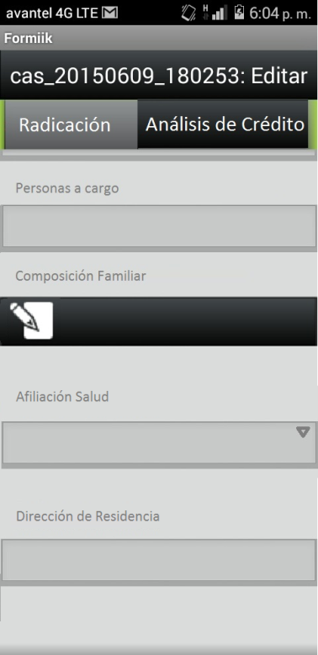

Descripción de los cambios.

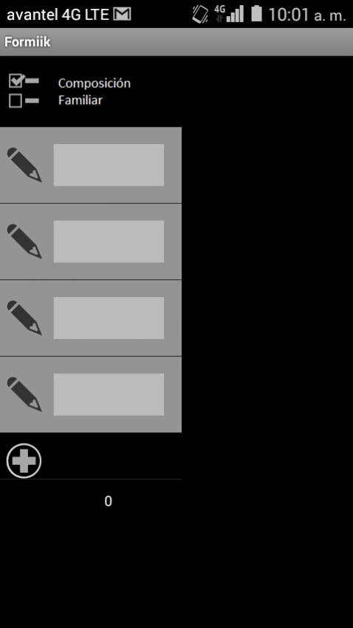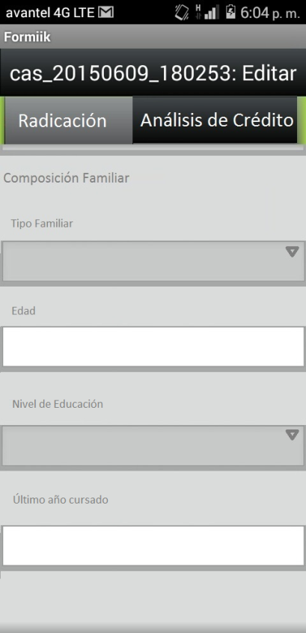

  - La estructura del Form Edit “Composición Familiar” debe ser la siguiente:

Elemento | Tipo de Elemento | Tipo de Dato | Formato | Obligatoriedad | Descripción
Composición Familiar | Form Edit | Lógico | N/A | SI | Form Edit para capturar la información de los hijos del cliente.
Composición Familiar / Tipo Familiar | Lista | Alfanumérico | N/A | SI | Campo para seleccionar el tipo de familiar, las opciones deben ser las siguientes:  Se debe incluir la opción de “Cliente”, para capturar el nivel de educación del solicitante del crédito.  Código Descripción  18 Cliente  11 Esposo (a)  3 Hijo (a)
Composición Familiar / Edad | Cuadro de Texto | Numérico | N/A | SI | No debe permitir caracteres especiales ni valores negativos.  Campo para capturar la edad de tipo de familiar seleccionado.
Composición Familiar / Nivel de Educación | Lista | Lógico | N/A | SI | Campo para seleccionar el nivel de estudios que tiene el hijo del cliente, actualmente tenemos las siguientes opciones:  Código Descripción  G Profesional  N Sin Estudio  P Primaria  S Secundaria  T Técnico  La opción “G - Profesional” se debe retirar.  Se debe adicionar a esta lista genérica del banco las siguientes opciones:  Código Descripción  PE Prescolar  TL Tecnológico  U Universitaria  PG Postgrado  El orden de la lista para el usuario debe ser el siguiente:  Sin Estudio  Prescolar  Primaria  Secundaria  Técnico  Tecnológico  Universitaria  Postgrado
Composición Familiar / Último año cursado | Cuadro de Texto | Numérico | ## | SI | Campo para registrar el último año cursado en el nivel de educación seleccionado.  No debe permitir caracteres especiales, ni valores negativos, no debe permitir caracteres separados.

  - El campo nuevo “Afiliación Salud” debe contener las siguientes opciones:
Elemento | Tipo de Elemento | Tipo de Dato | Formato | Obligatoriedad | Descripción
Afiliación Salud | Lista | Lógico | N/A | SI | Campo para seleccionar si el cliente se encuentra o no vinculado a una entidad de Salud.  Nota: Actualmente tenemos la lista 28, esta debe ser modificada con las opciones que se adjuntan en el archivo anexo “EPS_2015_2”.  La lista para visualización del usuario debe estar organizada en orden alfabético.  El usuario debe poder visualizar en pantalla la totalidad del nombre de la entidad de salud.

Áreas del banco impactadas y/o departamentos
Departamento | (Marcar con ) | Departamento | (Marcar con )
Presidencia |  | Vicepresidencia Financiera
Auditoría Interna | ☐ | Gerencia de Planeación y Control | ☐
Gerencia Jurídica | ☐ | Gerencia de Contabilidad e Impuestos | ☐
Coordinación Relaciones Laborales | ☐ | Coordinación Contabilidad | ☐
Gerencia de Talento Humano | ☐ | Operaciones Especiales y NICS | ☐
Atracción de Talento | ☐ | Jefatura de Soluciones Amigables | ☐
Desarrollo Organizacional | ☐ | Coordinación Nomina y Compensación | ☐
Formación y Aprendizaje | ☐
Servicios de Talento Humano | ☐ | Vicepresidencia de Tecnología
Gerencia de Riesgo | ☐ | Gerencia de Tecnología e Innovación | ☐
Control y Cumplimiento Normativo | ☐ | Proyectos de desarrollo | ☐
Créditos | ☐ | Infraestructura Tecnológica | ☐
Riesgo Operacional | ☐ | Producción Informática | ☐
Riesgo Financieros | ☐ | Ingeniería Bancaria y PMO | ☐
Seguridad Bancaria | ☐
Gerencia de Recursos Administrativos | ☐ | Vicepresidencia Comercial
Administrativo Zona 2 | ☐ | Gerencia de Captaciones y Banca Seguros | ☐
Compras | ☐ | Gerencias Regionales 1 – 2 – 3 – 4 – 5 | ☒
Inmuebles y Obras | ☐ | Gerencia de Mercadeo | ☐
Seguridad | ☐ | Jefatura de Servicio al Cliente | ☐
Servicios Administrativos | ☐ | Jefatura de Promoción y Publicidad | ☐
Gerencia de Operaciones | ☐ | Jefatura de Canales | ☐
Operaciones Centralizadas | ☐ | Jefatura Comercial de Libranzas | ☐
Operaciones de Tesorería | ☐
Red de agencias | ☐
Soporte de Aplicaciones | ☐
Unidad de Parametrización y Pruebas | ☐ | Otra ¿Cuál?
Gerencia de Tesorería | ☐ | ________________________________________ | ☐
Jefatura de Comunicaciones | ☐
Unidad de Cumplimiento | ☐

Tendencia / urgencia
 | (Marcar con )
Es un requerimiento para responder una solicitud normativa (Menos de 1 mes) | ☐
Afecta al negocio inmediatamente (Entre 1 mes y 2 meses) | ☒
Afecta al negocio en el corto plazo (Entre 2 y 6 meses) | ☐
Afecta al negocio en el mediano plazo (Entre 6 meses y un año) | ☐
Afecta al negocio en el largo plazo (Más de 1 año) | ☐
No afecta al negocio | ☐

Impacto comercial
 | (Marcar con )
Cantidad de Clientes afectados > 30% | ☒
Cantidad de Clientes afectados >= 15% y <= 30% | ☐
Cantidad de Clientes < 15% | ☐
No impacta al Cliente | ☐

Impacto operativo
 | (Marcar con )
ALTO - Optimización operativa alta | ☒
MEDIO - Optimización operativa media | ☐
BAJO - Optimización operativa baja | ☐
NULO - No hay optimización operativa | ☐

Anexo

